**备战**

**更新日志**

|  |  |  |  |
| --- | --- | --- | --- |
| **版本** | **更新日期** | **行为人** | **更新内容** |
| V0.1 | 2022-05-19 | 周子福 | 思路确定、设定初版 |
| V0.2 | 2022-07-06 | 雷孟侚 | 内容补充修改 |
| V0.3 | 2022-07-27 | 雷孟侚 | 战斗快捷内容修改 |
| V0.4 | 2022-09-30 | 周子福 | 备战规则定版 |

**文档文字对应设定**

|  |  |
| --- | --- |
| **文字** | **表示** |
| 黑色 | 确定处理的部分 |
| 灰底 | 暂不处理的部分 |
| **绿色** | 本次更新的部分 |
| **红色** | 重点注意的内容 |
| *倾斜* | 解释说明的内容 |

# 功能概述

## 设计目的

1. 战前预设阵容，方便玩家能够快速进入战斗

## 系统简介

1. 玩家达到一定等级通过主线任务开启
2. 阵容预设：最多可设置3个上阵伙伴
   * 主角默认在阵容预设中，无法移除
   * 备战场景中显示上阵伙伴和主角
3. 站位预设：设置主角和伙伴在战斗中的初始站位
4. 快捷栏预设：设置战斗中的快捷栏，包含技能、召唤物、道具等

## 数据库相关

暂略

# 功能说明

## 功能开启

1. 当前版本功能默认开启
   * *后续版本开发增加功能开启条件配置*

## 功能入口

1. 位于左下角二级菜单栏中

# 伙伴设置说明

## 备战界面

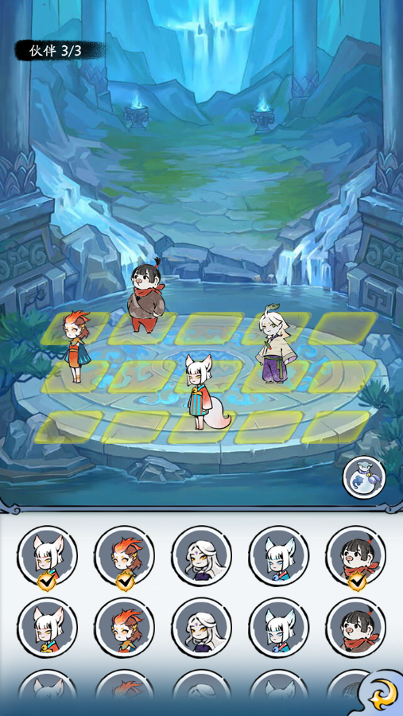

1. 伙伴列表

* + 显示玩家所有伙伴，仅显示伙伴头像
  + 伙伴列表能够上下滑动
  + 上阵状态：上阵的伙伴会在头像下显示标记

* + 伙伴详情：长按伙伴头像2s，弹出伙伴详情界面
    - 通过备战界面打开伙伴详情界面，则在伙伴详情界面点击【返回】按钮后返回备战界面
  + （当前版本暂不开发）标记状态：在伙伴界面能够对伙伴进行标记，被标记的伙伴会有标记

1. （当前版本暂不开发）列表排序：可选排序优先级，暂定“等级”“品质”两个选项

* + 点击【模糊的照片上写着字

    低可信度描述已自动生成】按钮，打开排序选项
    - 再次点击按钮则关闭排序选项
    - 点击排序选项外的区域关闭选项
    - 选定排序方式后，关闭排序选项，并且列表根据所选的排序方式刷新
  + 排序因素：上阵状态，标记，等级，品质，ID
  + 默认排序：已上阵>标记＞等级＞品质＞ID
  + 排序选项：根据选择的排序类型，将对应的排序因素提到前面去
    - 无论是那种排序类型，已上阵、标记分别默认排列在第一和第二
    - 当上阵伙伴发生改变时，刷新伙伴列表
  + 备战界面初始默认为“等级”排序，选择排序类型后，客户端本地记录该选项即可

1. 上阵操作： 点击伙伴头像执行以下判断
   * 判断伙伴名额是否足够
     + 是，则随机将伙伴放置于任意空格（备战场景）内，伙伴列表中标记为已上阵
     + 否，伙伴不上阵并弹出提示“伙伴数量已达上限”
   * 下阵操作：点击备战场景上的伙伴即可完成下阵操作
     + 伙伴列表内，点击已上阵的伙伴也可完成下阵
     + 玩家默认上阵且无法下阵，初始位置为第一行第一格
   * 调整阵型：长按拖拽备战场景中的角色可调整站位
     + 若目标格子有其他角色，则与其交换位置
2. 【快捷栏】按钮卡通画

   中度可信度描述已自动生成：点击按钮跳转至快捷栏设置界面

# 快捷栏设置说明

## 快捷栏默认界面

1. 打开快捷栏设置界面后，默认显示当前应用的快捷栏方案
   * 默认选中【战斗背包】按钮
2. 【战斗背包】按钮卡通人物

* 点击按钮弹出战斗背包列表，并展开设置栏
   * 选中战斗背包时，按钮上显示选中框卡通人物

+ 选中战斗背包时，技能快捷栏置灰猫在汽车上

* 选中技能快捷栏时，技能快捷栏显示选中框蓝色的卡通人物

+ 选中技能快捷栏时，战斗背包按钮置灰图片包含 游戏机, 电话

       描述已自动生成
3. 【返回】按钮卡通人物

   中度可信度描述已自动生成：点击按钮，返回备战界面

## 切换方案说明

1. 第一次打开备战界面，初始默认选中方案一
2. 玩家可设置多套预设方案，对多可设置10个方案——设置的方案数量需要提供配置
   * 列表可上下滑动
   * 默认名称为方案一~方案十
3. 当打开快捷栏界面时，默认选中当前应用的方案
4. 点击方案名称下拉方案列表
   * 【应用】按钮：点击按钮，则战斗中默认使用该方案
     + 当前应用中的方案不显示该按钮
   * 【改名】按钮：点击按钮弹出文本框，并且按钮高亮显示



* + - 默认文本为方案名称
    - 再次点击按钮，则保存改名，保存后按钮恢复原样
      * 名称最多七个字
      * 名称不能含有违禁词
      * 名称不能为空
  + 点击方案名称切换方案详情
    - 当前显示的方案详情，对应的方案名称条目高亮显示

## 战斗背包列表说明

1. 战斗背包列表
   * 所有方案的战斗背包列表初始默认为空
   * 战斗背包列表栏位数暂定12个——栏位数需要提供配置
   * 当保存方案时，服务器记录战斗背包列表内的内容
   * 当栏位为空时，显示默认底图
   * 当栏位已被设置时，隐藏底图，并显示图标
     + 图标信息与设置栏内容一致，但不显示名称
   * 点击图标，可将该栏位置为空
   * 列表排序：优先自下而上，自左而右自动排序
     + 两个已设置的栏位之间不会为空
     + 长按滑动可调整排列顺序
   * 图标置灰：被置灰的图标在战斗中无法使用
     + 当类型为道具时：道具数量为0时，图标置灰
     + 当类型为灵兽时：灵兽被放生后，图标置灰
     + 当类型为傀儡时：傀儡耐久度为0时，图标置灰

## 技能快捷栏说明

蓝色的卡通人物

1. 技能快捷栏列表
   * 所有方案的技能快捷栏列表初始默认为空
   * 技能快捷栏数量固定为5个
   * 当保存方案时，服务器记录技能快捷栏的内容
   * 当栏位为空时，显示默认底图
   * 当栏位被设置技能时，则显示技能图标
     + 图标信息与设置栏内容一致，但不显示名称
   * 点击图标，可将该技能栏置为空
   * 列表排序：优先自左而右自动排序
     + 两个已设置的栏位之间不会为空
   * 图标置灰：被置灰的图标在战斗中无法使用
     + 当该未装备该技能对应的功法时，图标置灰

## 设置栏通用说明

1. 设置栏：当选中战斗背包时，显示战斗背包设置栏；当选中技能快捷栏时，显示技能设置栏
   * 设置栏：根据选中的标签页筛选出对应的内容
2. 标签页：根据标签页类型显示对应的按钮

卡通人物

* + 当选中该标签页时，按钮为高亮的选中态卡通画

+ 当选中战斗背包时，标签页分别为：丹药、符箓、阵盘、灵兽、傀儡
    - 打开战斗背包时，默认选中【丹药】标签页卡通画

+ 当选中技能快捷栏时，标签页分别为：功法技能、神通技能
    - 打开战斗背包时，默认选中【功法技能】标签页卡通人物

1. 设置栏内容：

* + 图标信息：ICON，名称，品质框，数量，消耗，设置态
    - ICON：根据类型和ID获取
    - 名称：图标底部显示名称
    - 品质框：根据类型和ID获取
      * 技能图标不显示品质框
    - 数量：
      * 技能图标不显示数量
      * 当类型为道具时，在底部显示物品数量
      * 当类型为灵兽/傀儡时，底部不显示数量
    - 消耗：在左上角显示使用时的消耗，根据消耗类型显示对应的图标，当前消耗类型为“灵力”“神识”
      * 灵力有品级划分，需要根据品级显示图标
    - 设置态：被选入战斗背包或者技能快捷栏内，则在图标左上角显示设置态
  + 设置栏列表能够上下滑动，列表排序优先级如下
    - 道具：战斗背包＞等级＞品质＞ID
    - 技能：快捷栏＞消耗＞ID
    - 每次切换标签页后刷新对应设置列表的排序
      * 未切换标签页时，则排序固定不变

1. 快捷栏设置：
   * 战斗背包设置逻辑：点击设置栏列表内的图标，判断战斗背包是否已满
     + 是，则弹出提示“战斗背包已满，无法设置”
     + 否，则该道具加入战斗背包
   * 技能栏设置逻辑：点击设置栏列表内的图标，判断技能栏是否已满
     + 是，则弹出提示“技能栏已满，无法设置”
     + 否，则该技能加入技能快捷栏

## 方案保存说明

1. 方案保存：当方案发生变化时，则隐藏返回按钮，显示方案保存按钮



* + 点击【取消】按钮，则恢复所有方案改动
  + 点击【编辑完成】按钮，则保存该方案设置，并隐藏【取消】【编辑完成】按钮，重新显示【返回】按钮

1. 当方案发生变化时，切换方案弹出提示框

* + 提示文本：“方案未保存，是否自动保存方案？”——文本内容需要提供配置
  + 点击【取消】按钮，则恢复所有方案改动，并切换到其他方案
  + 点击【确定】按钮，则保存该方案设置，并切换到其他方案